Мама, я тебя люблю!
18 ноября в музее прошло инсценированное представление, посвящённое Дню матери, называлось оно «В горнице моей светло». Участниками мероприятия стали ребята из 9«Б» класса, приобретя билеты по Пушкинской карте.
Всё действие происходило в Зале крестьянского быта, оформленного в стиле русской избы. Главная героиня мероприятия — Матушка (её роль исполнила методист музея Наталия Васильевна Шурухнова, мама троих детей). Сидя у люльки с «ребёнком», она вязала на спицах.
Под звуки музыки ведущая читала стихотворение:
Мать, как святая затворница
Спицами тихо стучит…
Матушка рассказала гостям о том, что дети — это главное богатство в жизни семьи, а многодетная мать — образец для подражания. Силу любви матери к детям в народе выразили в пословицах, вот одна из них: "Молитва матери и со дня моря поднимет".
Ведущая - методист музея Татьяна Евдокимовна Козлова рассказала об уважительном отношении и в старину, и в современное время в семье, в обществе к женщине, родившей детей, о том кого называли «молодками»,
Ребят ознакомили с историей праздника "День матери" и его символом — цветами незабудки, которые согласно народным поверьям возвращают людям память, забывшим о своих родных и близких, символизируют преданность и бескорыстную любовь.
Гостей мероприятия Матушка познакомила с наградами и выплатами многодетным матерям от государства, при условии, что все дети вырастут достойными людьми.
Татьяна Евдокимовна обратила внимание ребят на выставку «Всё на земле от материнских рук!» и кратко рассказала о мастерице творческих работ — Валентине Михайловне Жолудевой.
Изюминкой мероприятия стал мастер-класс по пеленанию ребёнка (куклы), который преподала ребятам Матушка. Только Вика согласилась и очень ловко справилась с этим заданием, подтвердив предположение, что ей приходилось дома пеленать младших детей в семье родителей.
По окончании мероприятия провели акцию «Мама я тебя люблю», подарив гостям музея открыточки, где они напишут самые тёплые слова своим мамам в День материнства.
Материал к публикации подготовила методист музея Татьяна Козлова.
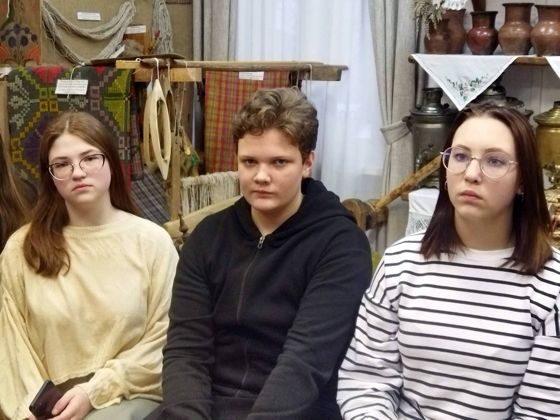
Гости музея на мероприятии по Пушкинской карте.
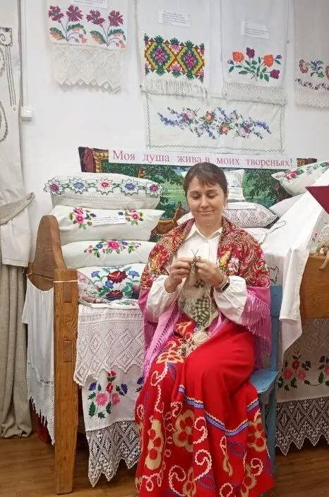
Матушка вяжет на спицах, сидя у люльки.
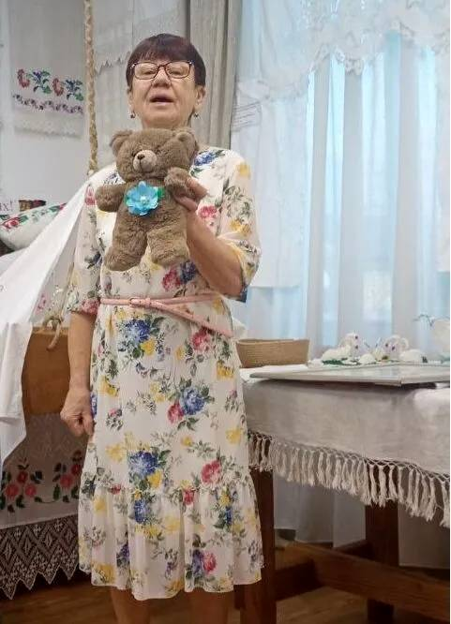
Незабудки - символ Дня матери.
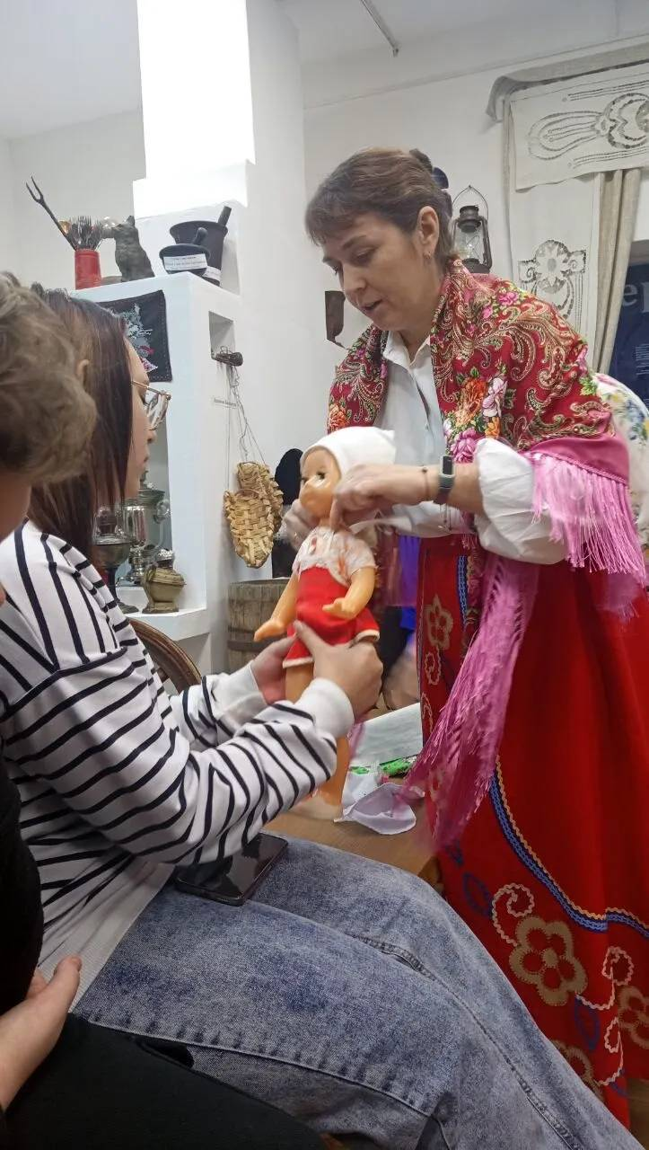
Матушка одевает куколку.
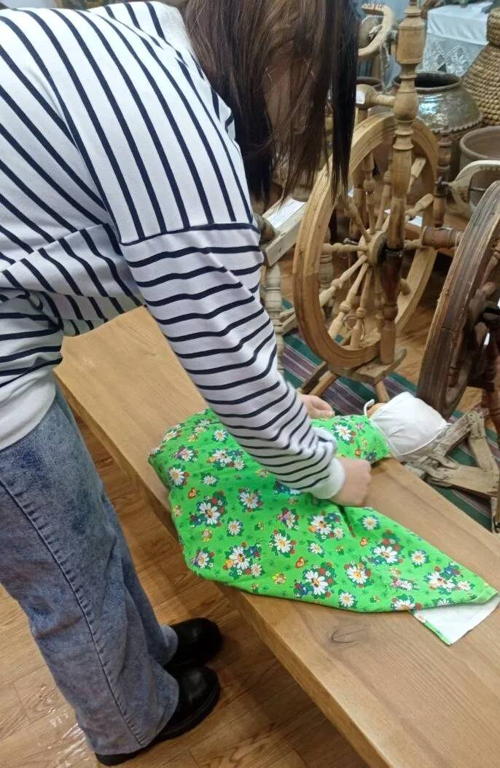
Вика пеленает куколку.
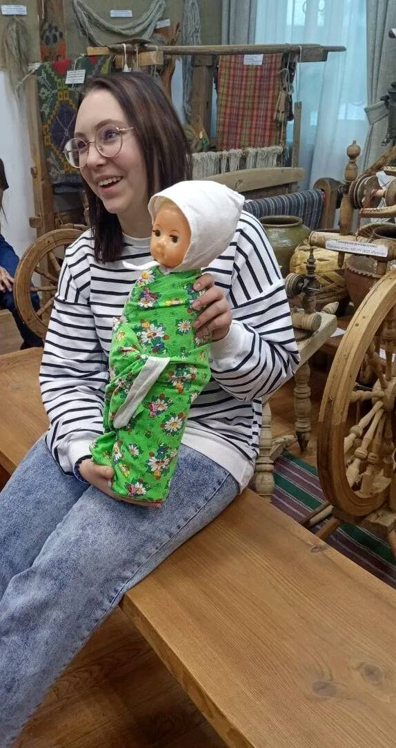
Девушка отлично справилась с заданием.
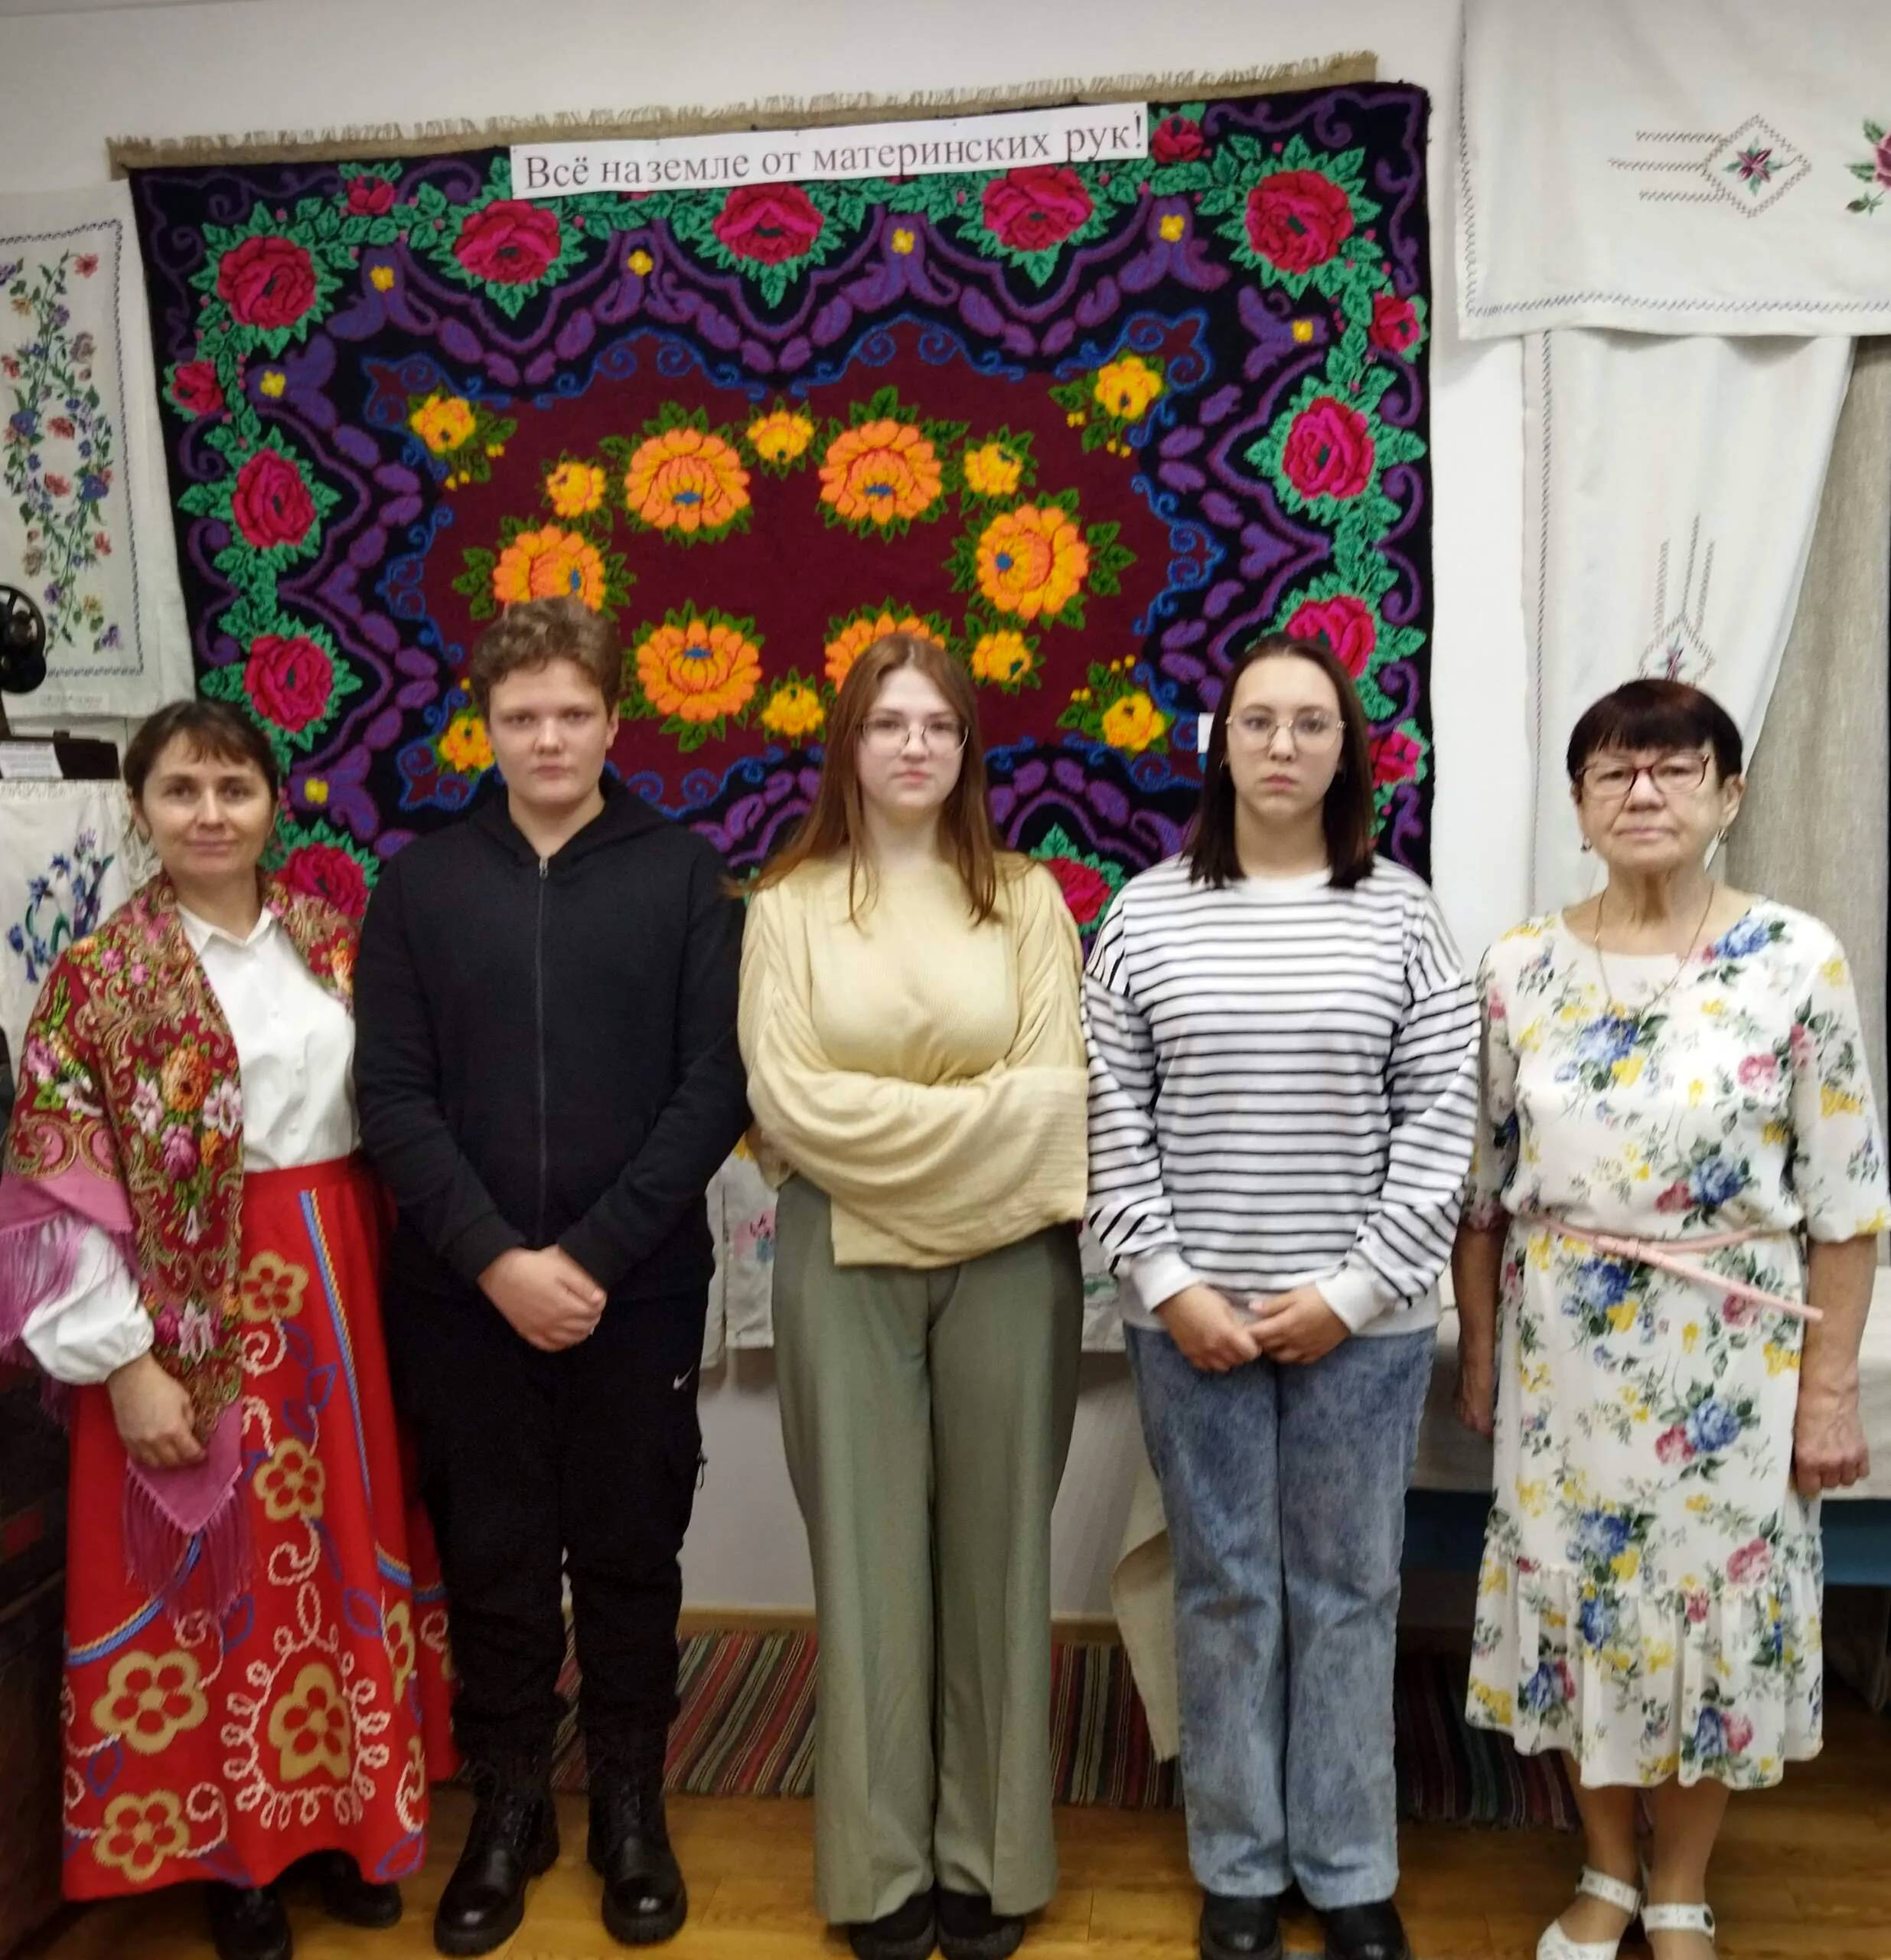
Участники мероприятия у выставки.

